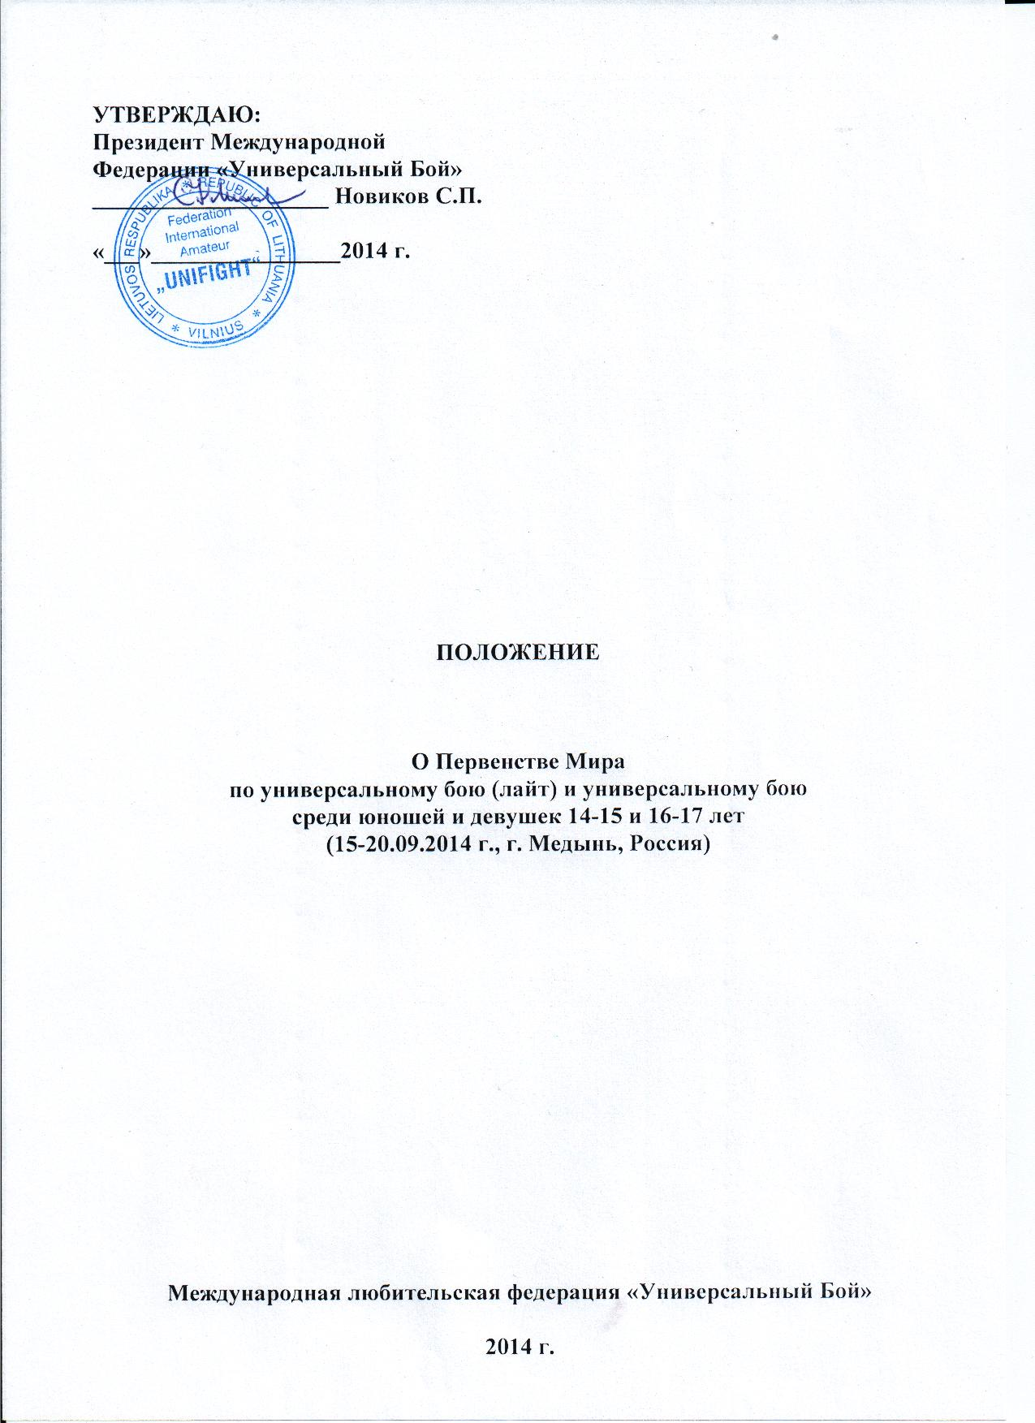

I. Цели и задачи
1. Определить победителей в личном первенстве в каждой весовой категории двух возрастных групп юношей и девушек.
2. Соревнования проводятся с целью дальнейшего развития универсального боя среди юношей и девушек в странах Мира.
3. Активизировать работу Национальных федераций «Универсальный Бой» с молодежью.
4. Обменяться опытом работы с детьми и молодежью, опытом организации и проведения соревнований по универсальному бою.

II.Сроки и место проведения соревнований.
Соревнования проводятся с 15 по 20 сентября 2014 года в спорткомплексе «Русский бой», г. Медынь, Калужской области, Россия.

Ш. Руководство подготовкой и проведением соревнований.
- Общие вопросы подготовки и организации мероприятий, связанных с проведением соревнований: прием и размещение команд, организация питания, транспортное обеспечение, а также подготовка и установка полосы препятствий с рингом, стендов для метания ножа, обеспечение оргтехникой секретариата, привлечение для освещения соревнований СМИ и другие организационные вопросы возлагаются на Оргкомитет первенства.
- Непосредственное проведение соревнований (поединков) первенства Мира возлагается на главную судейскую коллегию, утверждаемую президентом ФИАУ.
- Главный судья соревнований – председатель международной колеггии судей ФИАУ, судья международной категории экстра-класса А.П.Чумляков (Россия).
Главный секретарь – по назначению.

IV.Требования к участникам
и условия проведения соревнований.

Участники соревнований
- Национальные федерации комплектуют команды двух возрастных групп:
- юноши 14-15 лет и 16-17 лет на день соревнований, согласно Правилам соревнований ФИАУ;
- разрешается заявлять по 2 участника в одной весовой категории, при общем количестве участников не более 7 человек в каждой возрастной группе.
14-15 лет: 45кг, 50кг, 55 кг, 60кг, 65кг,70кг, +70кг

лет: 55кг, 60кг, 65кг,70кг, 75кг, 80кг, +80кг
- девушки 14-15 лет и 16-17 лет на день соревнований, согласно Правилам соревнований ФИАУ;
- разрешается заявлять по 2 участницы в одной весовой категории, при общем их количестве не более 7человек в каждой возрастной группе.
14-15 лет: 32кг, 37кг, 42кг, 47кг, 52кг,52+кг

16-17 лет: 37кг, 42кг, 47кг,52кг, 57кг, 62кг, 62+кг
Заявки
Предварительная заявка – численный состав спортивной делегации высылается за 20 дней до начала первенства в Оргкомитет.
Именная заявка предоставляется в мандатную комиссию в день приезда.

Программа соревнований
15 сентября –
до 14.00 - прибытие, размещение команд ;
с 14.00 до 16.30 - работа мандатной комиссии и взвешивание;
с 17.00 до 18.00 - жеребьевка участников.
Участники, опоздавшие к завершению мандатной комиссии и взвешиванию, к участию в соревнованиях не допускаются.

16 сентября –
10.00 - начало предварительных поединков по универсальному бою (лайт) среди девушек и юношей14-15, 16-17 лет;
18.00 - торжественное открытие соревнований;
19.00 - полуфинальные поединки по универсальному бою (лайт) среди девушек 14-15, 16-17 лет.
17 сентября –
11.00 - полуфинальные поединки по универсальному бою (лайт) среди юношей 14-15, 16-17 лет;
16.00 - финальные поединки по универсальному бою (лайт) среди девушек и юношей 14-15, 16-17 лет;
17.30 - награждение победителей и призёров по универсальному бою (лайт) среди девушек и юношей14-15, 16-17 лет.
с 18.30 до 20.00 - взвешивание и мандатная комиссия;
с 20.00 до 21.00 - жеребьевка по универсальному бою.
Участники, опоздавшие к завершению мандатной комиссии и взвешиванию, к участию в соревнованиях не допускаются
18 сентября –
10.00 – начало предварительных поединков по универсальному бою среди девушек и юношей14-15, 16-17 лет до определения полуфиналистов во всех весовых категориях и возрастных группах.
19 сентября –
10.00 - начало полуфинальных поединков по универсальному бою среди девушек и юношей возрастной группы 14-15, 16-17 лет, поединки проводятся до определения финалистов во всех весовых категориях и возрастных группах.
20 сентября –
10.00 - начало финальных поединков по универсальному бою среди девушек и юношей возрастной группы 14-15, 16-17 лет.
По завершении соревнований - подведение итогов, награждение победителей, торжественное закрытие первенства Мира. Отъезд команд.

Порядок жеребьевки
Жеребьевка участников в каждой весовой категории общая, проводится в день приезда после взвешивания.
Форма одежды (по классике)
Форма одежды для ведения поединков в соответствии с Правилами соревнований: красного и синего цвета кимоно, перчатки для универсального боя, шлем боксерский, борцовки с мягкой подошвой, щитки на голень и свод стопы, защитная раковина и капа, кроссовки для преодоления полосы препятствий, для девушек – обязательное защитное снаряжение на грудь.

Представление участников команд
Руководитель команды представляет в мандатную комиссию заявку установленного образца, документы, удостоверяющие личность, страховой полис на каждого участника от несчастного случая на момент проведения соревнований

Условия проведения
1. Соревнования проводятся по олимпийской системе – с выбыванием после первого поражения.
2. В зависимости от количества участников заявленных, взвесившихся и прошедших жеребьевку, сетка поединков составляется с расчетом приведения их количества к 1/8, ¼ и ½ финала.
3. В случае, если в некоторых весовых категориях будет менее 3-4 участника в весе, поединки будут проводиться по круговой системе.

V.Условия подведения итогов

Определение победителей личного первенства
Личные места в каждой весовой категории определяются:
  - 1 место занимает победитель финала или победитель кругового турнира;
  - 2 место - проигравший в финале или 2-й призер кругового турнира в весовой категорий;
  - 3место присуждается участникам, проигравшим свои поединки в ½ финала или занявшим 3-е место в круговом турнире;
  - в весовых категориях, в которых победители и призеры будут определяться по круговой системе, места распределяются по наибольшему числу побед. В случае равенства этого показателя вступает в силу следующие показатели: по взаимной встрече претендентов на одно место, по наименьшему количеству штрафных очков, по наименьшему времени, затраченному на выигранные поединки.

Награждение

Участники в каждой возрастной группе и весовой категории за 1, 2 и 3(два) место награждаются медалью и дипломом.

VI. Условия финансирования
1. Транспортные расходы, а также расходы по проживанию и питанию в гостинице, оформление въездной визы участников соревнований несут командирующие организации и национальные федерации.
2. Аккредитация спортсменов на первенстве –1200 рублей;
Проживание в гостинице –950/1300 рублей в сутки;
3-х разовое питание – 500 рублей в сутки.

VII. Организационные вопросы.
1. Настоящее Положение является официальным приглашением на первенство Мира среди юношей.
2. Всем командам странам участниц необходимо иметь 2 национальных флага и гимн страны на аудиокассете или CD –диске для церемоний открытия, закрытия соревнований, награждения победителей.
3. Решение о своем участии (или отказе) необходимо сообщить до 1 сентября 2014 г.
4. Для своевременного оформления въездной визы в Россию иностранным участникам Первенства необходимо подтвердить свое участие не позднее 14 августа 2014 г. с указанием паспортных данных (ксерокопии паспортов) всех членов делегации, места работы (учебы), должности, адреса, служебного и домашнего телефона.
5. Спортивные делегации, прибывающие на первенство Мира должны заранее сообщить дату приезда.
6. Адрес проведения первенства: г.Медынь, Калужская область, ул.Кирова, 100, Спорткомплекс «Русский бой», тел./факс +7 (48433)22351,21101, E-mail: 84843321101@mail.ru
Контактные телефоны для справок:
Общероссийская Федерация «Универсальный Бой» – 8 (495) 912 27 31, 912 90 57 , E-mail: unifight1@mail.ru irina_unifight@mail.ru maks_unifight@mail.ru
г. Медынь, ДПСКЕ «Русский Бой» тел/факс: 8 (48433)22351.
Бронирование мест в гостиницах производится за 7 дней до начала соревнований по телефону:
8 (48433)21101. E-mail: 84843321101@mail.ru

